台北市立松山高中九十六學年度第一學期高一開學考數學科 題目卷
填充題：（每格5分）

- 若 –5＜x＜5，則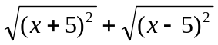=_ _(A)____。
- 若x² – 13x + 1=0，則x² + =__(B)____。
- 因式分解7 ( x – 1 ) ²+ 4 ( x – 1 ) ( y + 2 ) – 20 ( y + 2 ) ² =___(C)___。
- 設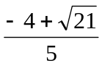為二次式5x² + bx – 1 = 0之一根，則b =___(D)___。
- 一個盒子裡裝滿了彈珠，如果每次取兩個，每次取三個，每次取四個，每次取五個，每次取六個，則盒中都剩下一個彈珠；但是如果每次取七個，則沒有剩下，請問彈珠最少有___(E) ___個。
- 小毛參加全國數學大會考，總分268分，PR＝95，參加總人數有30000人，則：
小毛排名最壞是第__(F)____名，最好是第___(G)___名
- 下列三個數字的平均是97：
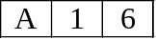、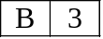、C
A、B和C分別代表這三個數字的百位數、十位數及個位數字。請問A + B + C為 (H)
- 設y與x成正比，z與y成反比，當x = 2時，y = 12，z = 3；則當x = 3 時，數對(y ,z) =__(I)____。
- 小偉的電腦硬碟尚有108GB的容量( 1GB=10⁹bytes )，一個中文字在電腦中占2bytes，請問小偉尚可在電腦中儲存多少個中文字？答：___(J)___。(請用科學記號表示)
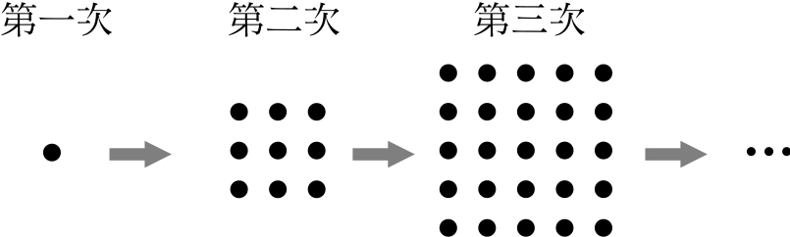
- 小玉拿了一堆棋子玩排列遊戲，如圖所示。
第一次：放1顆棋子；
第二次：放9顆棋子，排出一個正方形；
第三次：放25顆棋子，排出一個正方形；
M M
依此規則，每一次排出的正方形，其每邊的棋子數都要比前一次多2顆。
則第十二次所放的棋子比第十一次的棋子多 (K) 顆。
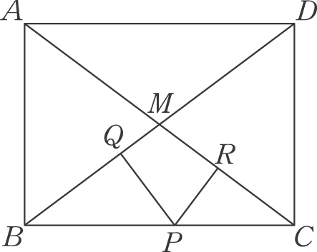
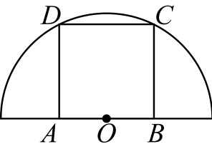
- 如圖，有一正方形ABCD和一半圓，A、B兩點在直徑上，
C、D兩點在圓弧上，若半圓半徑為5，
則正方形面積為__(L)____平方單位。
- 如圖，在矩形ABCD中，兩對角線AC、BD相交於M。
設AB＝6、AD＝8，P為BC上一點，且PQ垂直BD於Q，
PR垂直AC於R，求PQ+PR＝___(M)___。
班級 姓名 座號
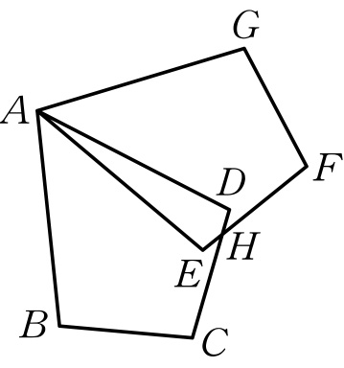
- 如圖，四邊形ABCD與四邊形AEFG為兩個全等鳶形，
EF與CD相交於H。若∠ABC=∠BCD=∠ADC=∠BAG=102度，
則∠DHF =___(N)___。
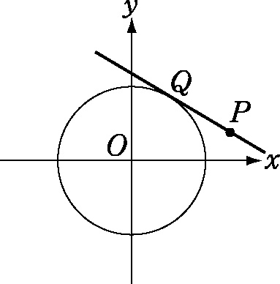
- 如圖，∠ACD =∠B，AC= 8、Combin= 9、BC= 18，則Combin= (O) 。
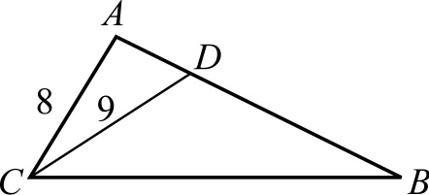
- 如圖，圓O的半徑4，P點坐標為 ( 7 , 2 )，PQ切圓O於Q
，則PQ=__ (P) ____。
- 如圖圓A的半徑為3單位，每秒以2單位向東移動，圓B的半徑為2單位，每秒以1單位向南移動，今A ( – 12 , 0 )、B ( 0 , 7 ) 同時出發，經___(Q)___秒後，兩圓第一次相切。
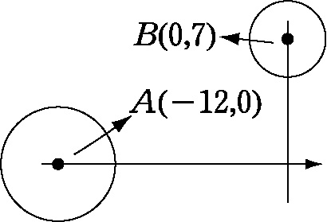

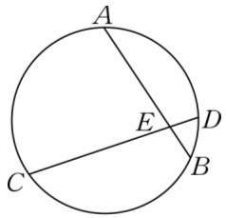
- 如圖，圓的兩弦Combin和Combin相交於E點，且Combin＞Combin，
若Combin= 20、Combin=4、Combin= 21，則Combin= (R) 。

- 如圖，若∠BDC =24°，∠Q =40°，則∠x = (S) 度
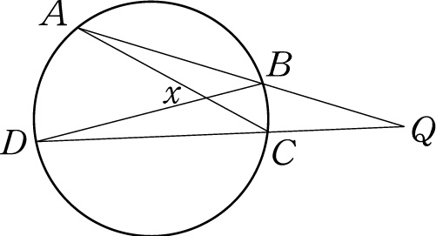
- 如圖，投擲一粒骰子二次得點數a、b；在坐標平面上，點（a , b）落在以原點為圓心、半徑為5的圓內部的機率為 (T) 。
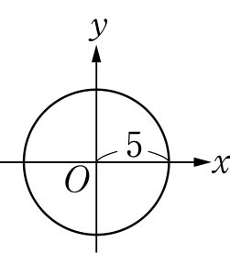

台北市立松山高中九十六學年度第一學期高一開學考數學科 答案卷
班級 姓名 座號
填充題：（每格5分）
A | B | C | D
E | F | G | H
I | J | K | L
M | N | O | P
Q | R | S | T

---------------------------------- 底下空白處可隨意計算 --------------------------------------

